08.05.2020 (piątek)
Witam wszystkich bardzo serdecznie
1,Na początek eksperyment – Jak zrobić chmurę w słoiku?-(zabawa z pomocą osoby dorosłej)
Przygotuj słoik z pokrywką, wrzącą wodę, lód i zapałkę.
Do słoika wlej wrzątek. Na pokrywce ułóż lód. Przyłóż pokrywkę do wieczka słoika. Obserwuj co dzieje
się na szklanych ściankach. Odsuń na chwilę pokrywkę z lodem, poproś, by rodzic wrzucił do słoika zapaloną zapałkę i szybciutko z powrotem zakryj wieko. Zobaczysz jak w środku zbiera się chmura. Możesz ją wypuścić ze słoika.
2.„Wodne stworki” – praca plastyczna
Potrzebne będą: kartka, niebieska farba(rozrobiona w dużej ilości wody),słomka do napojów, flamastry
Na kartce papieru kapiemy kilka kropli niebieskiej farby. Następnie rozdmuchuje krople za pomocą słomki do napojów, tworząc fantazyjne kleksy. Po wyschnięciu dzieci dorysowują swoim stworkom flamastrami różne elementy (oczy, uszy, łapki itp.)

3.Samopompujący się balon – doświadczenie chemiczne –(zabawa z osobą dorosłą)

Jak nadmuchać balon bez użycia ust i pompki? Czy to możliwe? Okazuje się to bardzo proste!
Żeby zrobić samopompujący się balon potrzebujemy:
-ocet – ok 3/4 szklanki
-soda oczyszczona – 2 łyżeczki
-balonik
-butelka
-lejek
-łyżeczka
Do butelki wlewamy ocet, a do balonika, przy użyciu lejka wsypujemy sodę oczyszczaną. Ostrożnie nakładamy balon na butelkę z octem, uważając by soda nie wsypała się do środka zanim balon nie zostanie dobrze nałożony na butelkę. Teraz trzymamy balon zamocowany na butelce, przechylamy tak by soda wsypała się do octu.
Balon zaczyna się sam pompować.
Porozmawiajcie z dzieckiem dlaczego tak się dzieje – ponieważ w butelce w wyniku połączenia się sody z octem zachodzi reakcja chemiczna – bąbelkowanie i pienienie się – powstaje gaz, który wypełnia balonik.

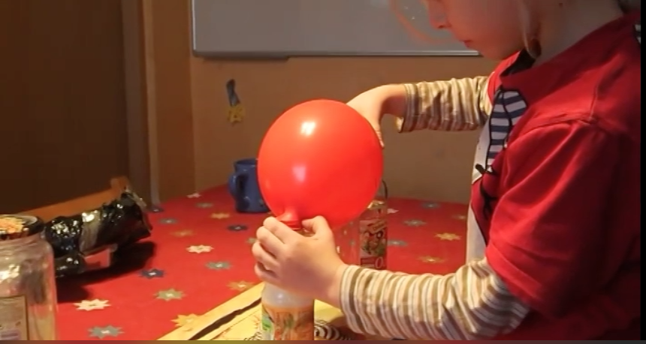

4.Do wykonania karty pracy:
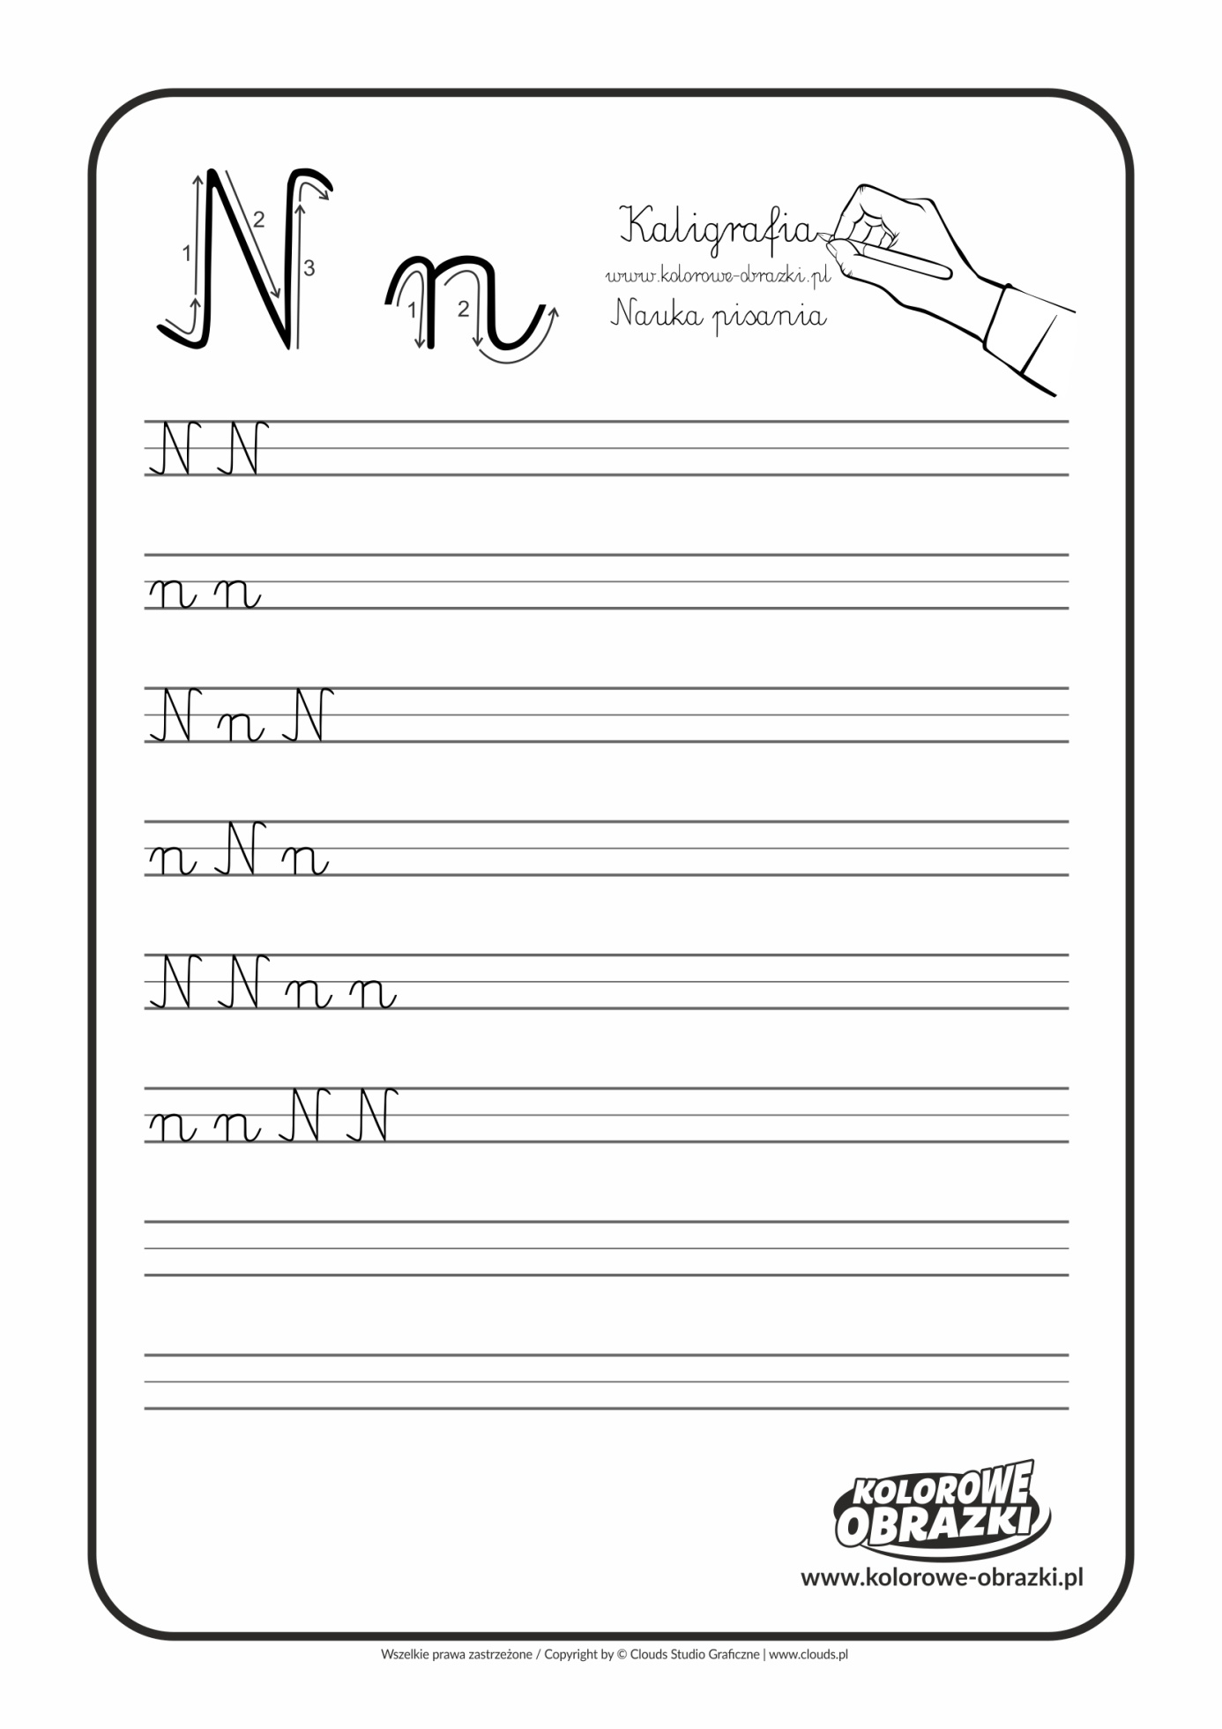

Pisz po śladzie, a następnie samodzielnie
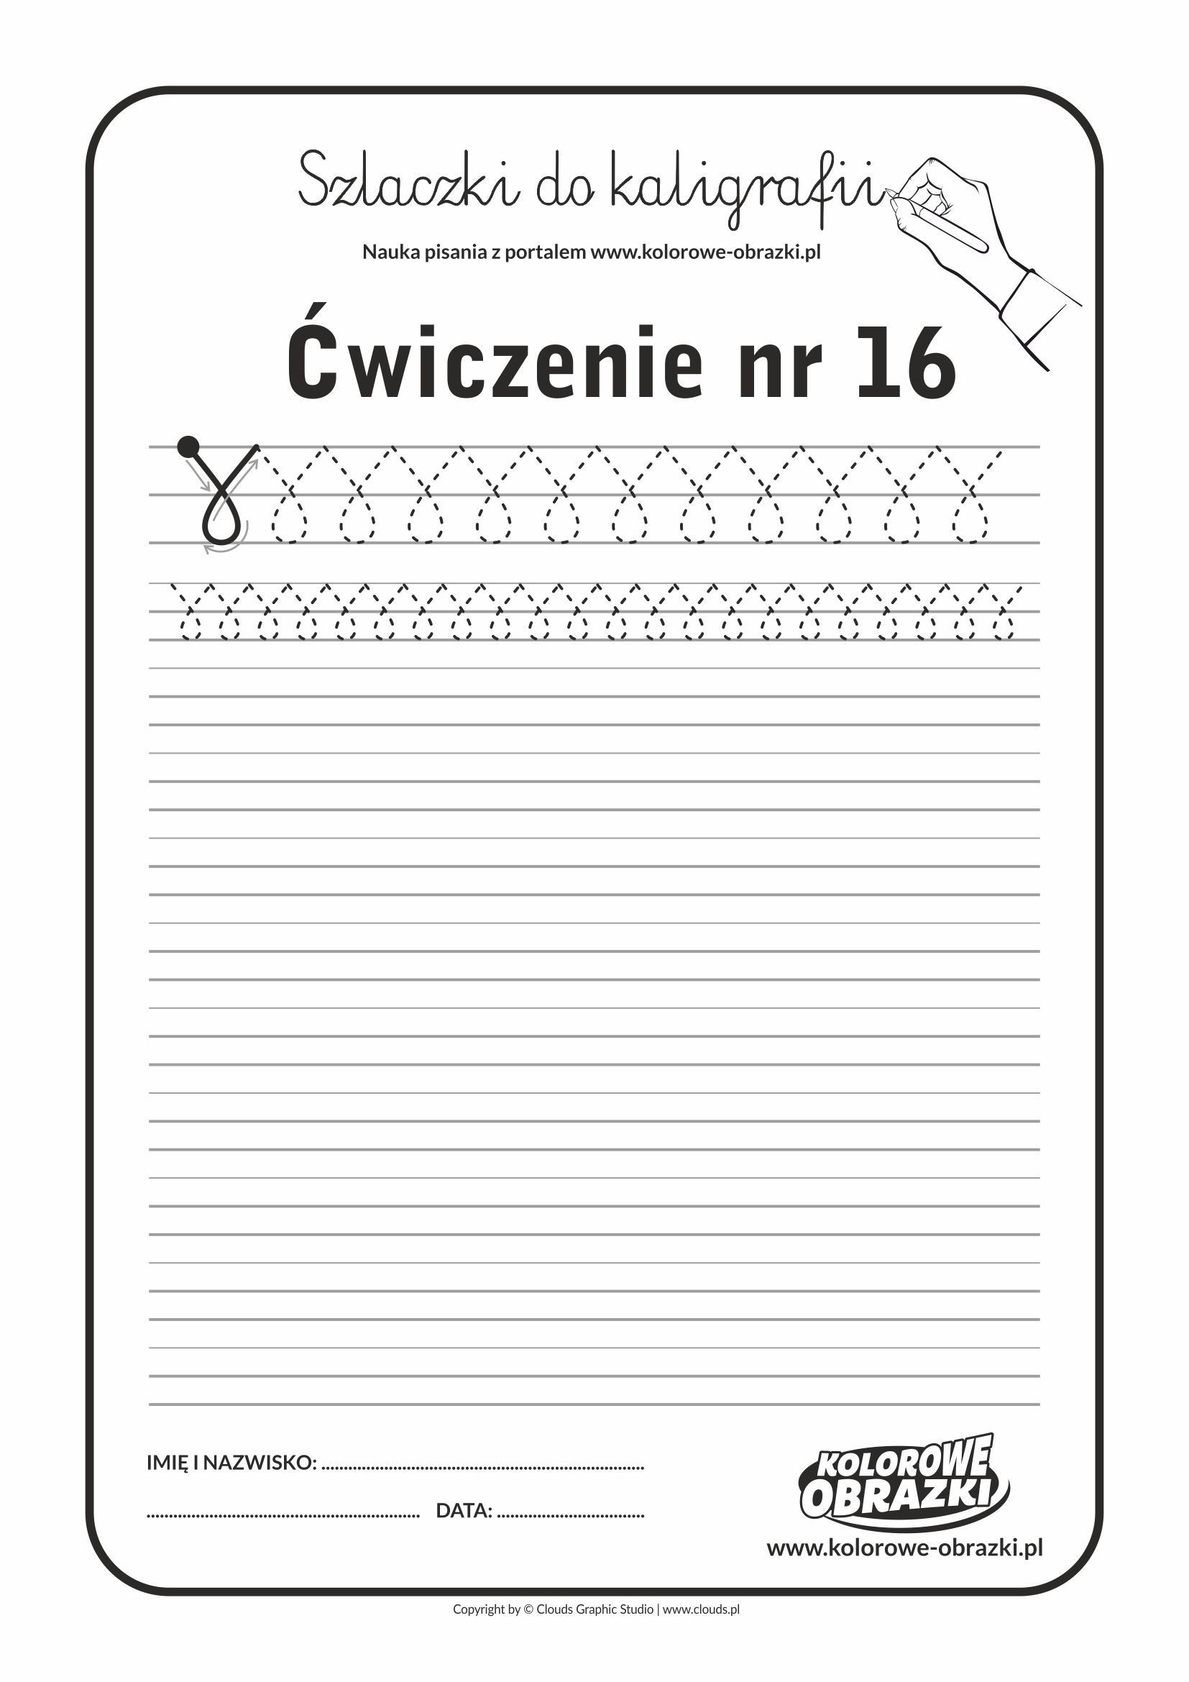

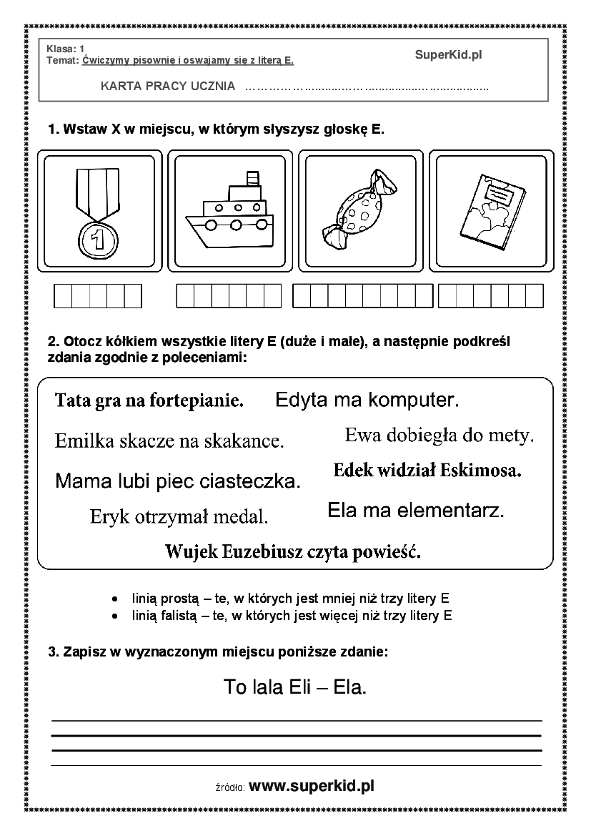
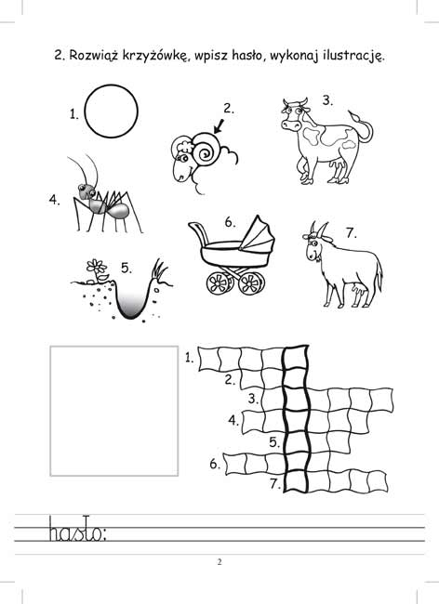

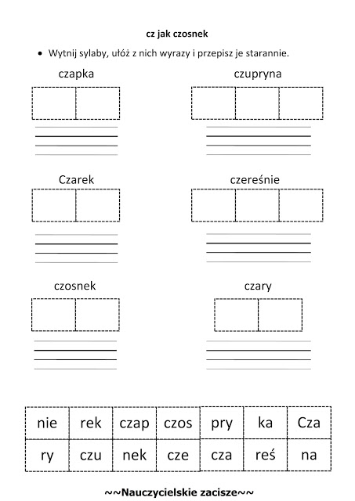

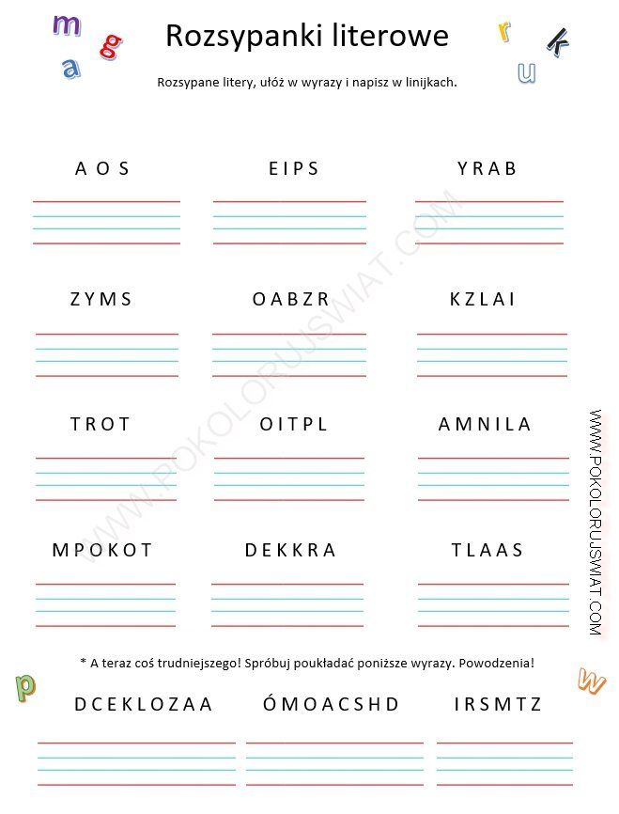

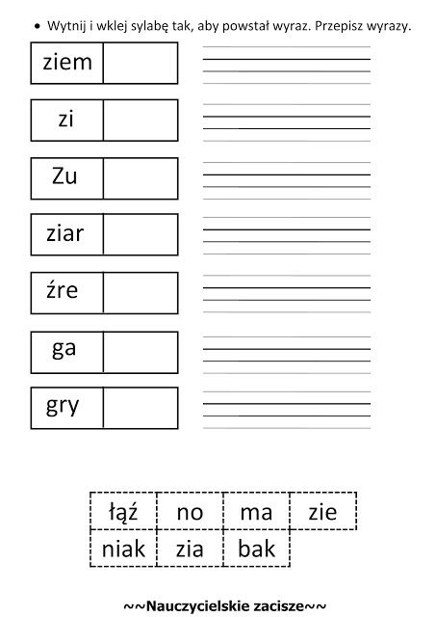

Pokoloruj obrazki, następnie wytnij i ułóż we właściwej kolejności
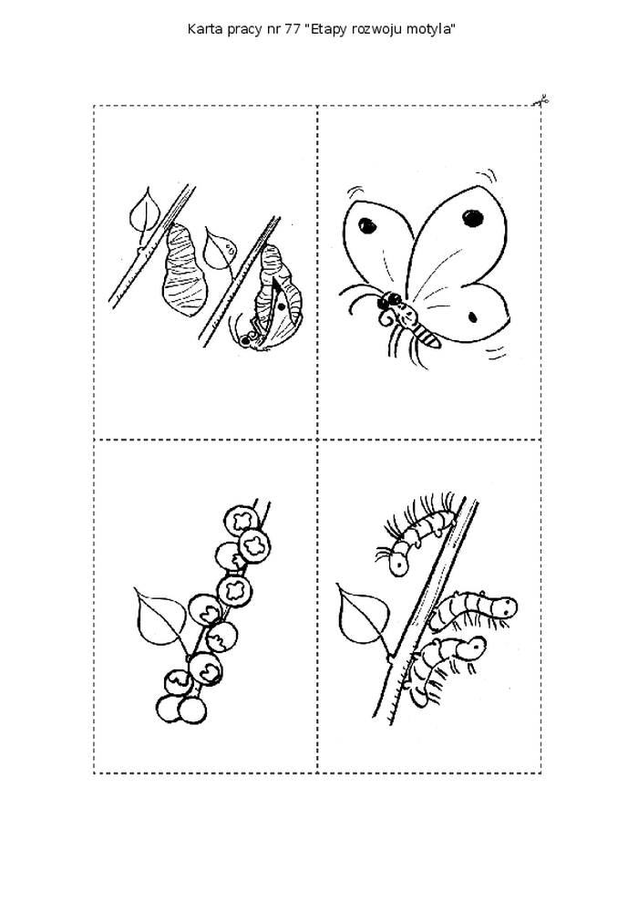ŻYCZE WSZYSTKIM DZIECIOM MIŁEJ ZABAWY I NAUKI

